1. **zookeeper的部署**
2. 解压zookeeper,在zookeeper目录下创建数据、日志目录

cd /home/gavin/zookeeper/zookeeper-3.4.6

mkdir data

mkdir logs

1. 设置myid

在我们创建的data目录下面，创建一个myid文件，里面内容为一个数字，用来标 识当前主机，conf/zoo.cfg文件中配置的server.x中x为什么数字，则myid文件中 就输入这个数字echo 1 > > /home/gavin/solrcloud/zookeeper-3.4.6/data/myid

1. 修改配置文件

进入zookeeper conf目录下,拷贝配置文件zoo_sample.cfg,命名为zoo.cfg,修改zoo.cfg

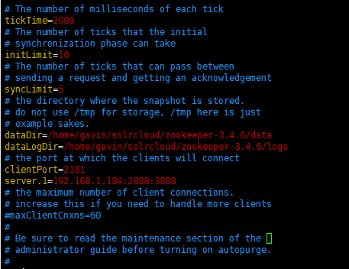

部分配置文件如下:

-----------------------------------------------------------------------------------------------------------------

#ZK中的一个时间单元。ZK中所有时间都是以这个时间单元为基础，进行整数倍配置的。例如，session的最小超时时间是2*tickTime

tickTime=2000

#Follower在启动过程中，会从Leader同步所有最新数据，然后确定自己能够对外服务的起始状态。Leader允许Follower在 initLimit 时间内完成这个工作。

initLimit=10

#在运行过程中，Leader负责与ZK集群中所有机器进行通信，例如通过一些心跳检测机制，来检测机器的存活状态.

#如果L发出心跳包在syncLimit之后，还没有从Follower那里收到响应，那么就认为这个Follower已经不在线了

syncLimit=5

#数据目录,存储快照文件snapshot的目录

dataDir=/home/gavin/solrcloud/zookeeper-3.4.6/data

#日志输出目录。尽量给事务日志的输出配置单独的磁盘或是挂载点，这将极大的提升ZK性能。

dataLogDir=/home/gavin/solrcloud/zookeeper-3.4.6/logs

#客户端连接server的端口，即对外服务端口

clientPort=2181

#这里的x是一个数字，与myid文件中的id是一致的。

#可以配置两个端口，第一个端口用于Follower和Leader之间的数据同步和其它通信，第二个端口用于Leader选举过程中投票通信

#server.x=...:*:*

server.1=192.168.1.183:2888:3888

server.2=192.168.1.184:2888:3888

--------------------------------------------------------------------------------------------------------------------------------------

1. 其余zk配置如上,zk常用命令

./bin/zkServer.sh start 启动

./bin/zkServer.sh stop 关闭

./bin/zkServer.sh status 查看状态

1. **solrcloud的安装**
2. 安装solr至tomcat,修改对应solrhome和solr配置文件
3. 修改solrhome下solr.xml
4. 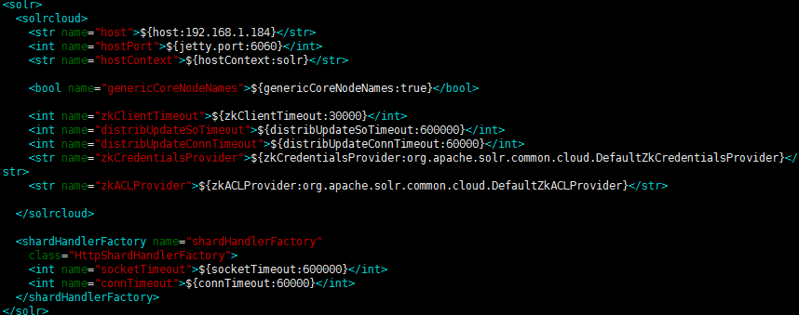

--------------------------------------------------------------------------------------------------------------------------

<solr>

<solrcloud>

<str name="host">${host:192.168.1.184}</str>

<int name="hostPort">${jetty.port:6060}</int> #对应tomcat中端口

<str name="hostContext">${hostContext:solr}</str>

<bool name="genericCoreNodeNames">${genericCoreNodeNames:true}</bool>

<int name="zkClientTimeout">${zkClientTimeout:30000}</int>

<int name="distribUpdateSoTimeout">${distribUpdateSoTimeout:600000}</int>

<int name="distribUpdateConnTimeout">${distribUpdateConnTimeout:60000}</int>

<str name="zkCredentialsProvider">${zkCredentialsProvider:org.apache.solr.common.cloud.DefaultZkCredentialsProvider}</str>

<str name="zkACLProvider">${zkACLProvider:org.apache.solr.common.cloud.DefaultZkACLProvider}</str>

</solrcloud>

<shardHandlerFactory name="shardHandlerFactory"

class="HttpShardHandlerFactory">

<int name="socketTimeout">${socketTimeout:600000}</int>

<int name="connTimeout">${connTimeout:60000}</int>

</shardHandlerFactory>

</solr>

---------------------------------------------------------------------------------------------------------------------------------

1. 修改tomcat bin下的catalina.sh,加入以下命令,指定zk服务地址:

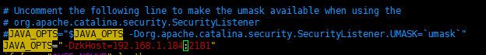

JAVA_OPTS="-DzkHost=192.168.1.184:2181"

1. 上传配置文件至zookeeper:

java -classpath .:/home/gavin/apache-tomcat-8.5.11-solr02/webapps/solr/WEB-INF/lib/* org.apache.solr.cloud.ZkCLI -cmd upconfig -zkhost 192.168.1.184:2181 -confdir /home/gavin/solrcloud/enconf -confname companyen

更新配置文件也是上面的命令。

若要删除配置文件，可将/zookeeper/data/version-2/目录下所有文件删除。

将上传到ZooKeeper中配置文件与Collection相关联

java -classpath .:/home/gavin/apache-tomcat-8.5.11-solr02/webapps/solr/WEB-INF/lib/* org.apache.solr.cloud.ZkCLI -cmd linkconfig -collection companyen -confname companyen -zkhost 192.168.1.184:2181

运行zkCli.sh，查看配置文件是否上传成功。

./bin/zkCli.sh

查看配置文件：

ls /configs/company

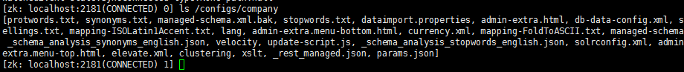

5.启动每一台solr服务

常用solrcloud命令

1、创建core命令：

<http://192.168.1.184:6060/solr/admin/collections?action=create&name=company&numShards=1&replicationFactor=2&maxShardsPerNode=2>

参数说明：

numShards:默认为1.分片数。

replicationFactor:每个分片的复本数

maxShardsPerNode:每个Solr服务器节点上最大分片数(Solr 4.2新增)

注意：一个机器上的分片数<=maxShardsPerNode.即：numShards*replicationFactor<=maxShardsPerNode.

基本效果:



2、删除core命令；

http://192.168.1.184:6060/solr/admin/collections?action=DELETE&name=company

3、查询所有的core

http://192.168.1.184:6060/solr/admin/collections?action=LIST

4、显示集群的状态

http://192.168.1.184:6060/solr/admin/collections?action=CLUSTERSTATUS

5、分裂shard

http://192.168.1.184:6060/solr/admin/collections?action=SPLITSHARD&collection=mycore2&shard=shard1

6、删除shard

http://192.168.1.184:6060/solr/admin/collections?action=DELETESHARD&collection=company&shard=shard1

7、更新zookeeper集群的配置文件后，需要用命令reload，否则solr服务器实例还是用的原来那一套配置文件。

http://192.168.1.184:6060/solr/admin/collections?action=RELOAD&name=company